Fiche Enseignant: Les Intouchables

Support: Visuel - DVD
Niveau européen : À partir du A2
Source du document : Le DVD du film Intouchables de Eric Toledano et Olivier Nakache, sortie en 2011
Durée de l’activité: Environ 120’ minimum
Activité : Ce document authentique au service de la pédagogie active permettra d’approcher et consolider, avec un support visuel et audio, le registre familier et de s’intéresser à l’expression orale entre natifs.
Matériel : DVD et le tableau blanc interactif.( pour voir les séquences du film)
Objectifs: S’exprimer à partir d’une affiche de film, approche de l’entretien d’embauche, le vocabulaire familier en contexte, travail de la compréhension orale .

Démarches métrologiques:
L'ensemble des activités s'appuie sur l'exploitation de séquences du film. Dans un premier temps, nous nous servirons de l’affiche comme support déclencheur, pour une première approche des protagonistes et du thème de l’histoire. Elle s'accompagnera d’une activité liée à la description. Puis nous découvrirons la première partie du film pour affiner cette approche et développer des commentaires sur les personnages et leur relation. Le registre familier sera alors traité. Enfin, nous terminerons sur l’entretien d’embauche et le vocabulaire approprié en tenant compte du registre de la langue en contexte.
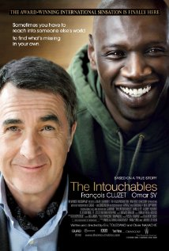
Séquence 1
Découverte de l’affiche
Durée : 20 minutes
Activités de PO et PE
Les deux protagonistes
Activité 1
1/- Cherchez á l’aide d’un dictionnaire les définitions pour le mot « intouchable ».
- Emettez des hypothèses quant au thème du film ?
- Á quel genre de film vous fait penser le titre ?
- Que vous inspire l’affiche ?
2/ Regardez l’affiche du film et complétez le tableau :

 | La couleur de peau | L’âge | Les vêtements | L’origine sociale
Le monsieur
Le jeune homme

- Á votre avis, sur quoi est basée la relation des deux hommes ?

Séquence 2
Découverte du film et décryptage de la relation du duo (0:00:00 - 00:06:28)
Durée: 20 mn
Activités : CO et PE et activité lexicale

Une course folle

. Avant de regarder la première partie, cherchez le sens des mots/expressions suivants :

- Rouler- accélérer- foncer : rouler très vite
- Le klaxon, klaxonner :
- Le coffre d’une voiture :
- Semer quelqu’un :
- Tenu ! : on dit tenu, quand on accepte un pari
- Tu ferme ta gueule : ferme-la (la bouche) fam.
- Clamser (fam.) : mourir
- Dégueulasse : dégoutant
- Bouger :
- Un fauteuil roulant :

- Maintenant, regardez la première partie du film et analysez mieux la relation de ce duo.
- Indiquez le type de relation (professionnel, amical, familial…) et leur rôle à chacun, qui fait quoi ?

Séquence 3
Des entretiens d’embauche pour trouver une aide à domicile (00:06:28 – 0:11:37)
Durée: 30mn
Activités de CO et PE

Vocabulaire :
- Une vanne : une plaisanterie
- Assedic : l’argent qu’on reçoit quand on est au chômage
- Emmerdante :ennuyeuse, agaçante
- Un petit 06 : le 06 est l’indicatif des portables, les numéros récents commencent par 07.

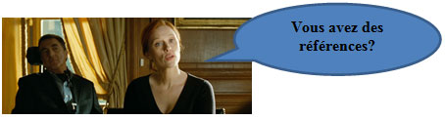

Écoutez les cinq candidats qui se présentent pour le poste et répondez aux questions sur la grille ci-dessous.
 |  |  |  |  | 
Formation / expériences de travail ?
motivation (pourquoi tient-il à obtenir ce poste ?)
objectifs (que veut-il entreprendre/faire avec le patient ?)

ACTIVITÉS SUPPLÉMENTAIRES

Pour des activités de PO : Vous pouvez également organiser un débat autour du thème « Quelles qualités sont indispensables à ce type de poste et pourquoi? »
Vous pouvez demander aussi aux apprenants placés en binôme, d’imaginer et de jouer un entretien d’embauche pour une aide à domicile en réinvestissant le vocabulaire.

Séquence 4
Les premiers moments de la nouvelle embauche (0:17:50 – 0:31:13)
Durée: 45mn/50mn
Activités de CO et PE et PO

Pour mieux comprendre la séquence, faites d’abord une petite recherche à propos du vocabulaire suivant :

Renoncer á quelque chose, supporter quelqu’un, prendre quelqu’un á l’essai, une contrainte,
être assisté, vivre sur le dos de quelqu’un, être méticuleux/se ou rigoureuse/se, sangler quelqu’un,
être en formation, masser quelqu’un, être doué, se sortir de quelque chose, des bas de contention, s’évanouir, vider qc, d’ailleurs, les veuches (verlan) les cheveu( veux + che), casse-toi: dégage

Regardez cette séquence deux fois et prenez des notes. Racontez ce qui se passe dans les différentes situations. Après, discutez : Driss, est-il vraiment une bonne aide à domicile ?

Situation Commentaire Situation Commentaire
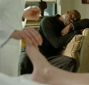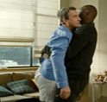
le massage Le déplacement

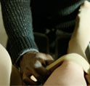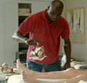
Le bas de contention L’eau brûlante

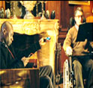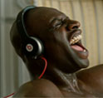
Le portable sonne Le Baby phone sonne

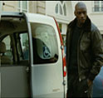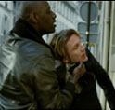
La voiture pour handicapés Le voisin qui se gare devant l’entré
Pour aller plus loin : Le professeur fait travailler le lexique, fait évoquer les difficultés rencontrées par les personnes handicapées : que vous évoquent ces images ?ces pictogrammes ?